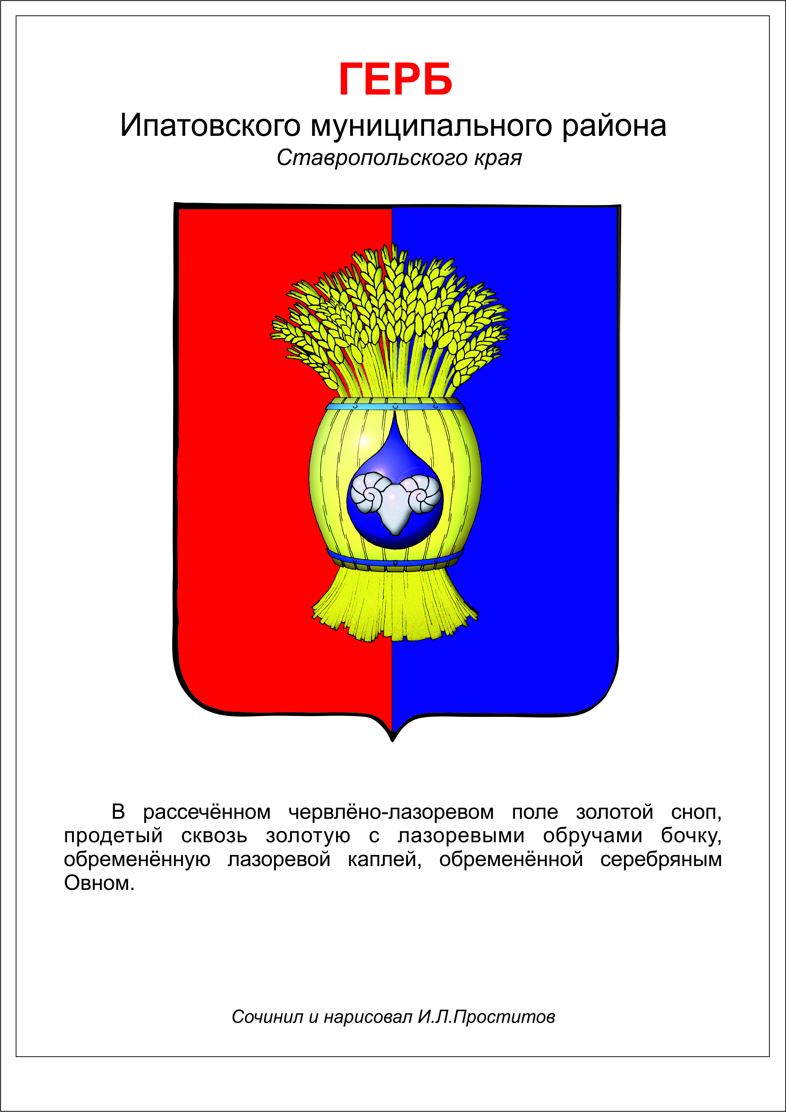

ДУМА ИПАТОВСКОГО МУНИЦИПАЛЬНОГО округа
СТАВРОПОЛЬСКОГО КРАЯ
ВТОРОГО СОЗЫВА
РЕШЕНИЕ

25 февраля 2025 г. г. Ипатово № 20

Об отчёте комитета Думы Ипатовского муниципального округа Ставропольского края по вопросам архитектуры, строительства, промышленности, энергетики, жилищно-коммунальному хозяйству, транспорту, связи и торговли за 2024 год

В соответствии с Регламентом Думы Ипатовского муниципального округа Ставропольского края, Положением о комитетах Думы Ипатовского муниципального округа Ставропольского края
Дума Ипатовского муниципального округа Ставропольского края

РЕШИЛА:

1. Принять прилагаемый отчёт комитета Думы Ипатовского муниципального округа Ставропольского края по вопросам архитектуры, строительства, промышленности, энергетики, жилищно-коммунальному хозяйству, транспорту, связи и торговли за 2024 год, к сведению.

2. Признать работу комитета Думы Ипатовского муниципального округа Ставропольского края по вопросам архитектуры, строительства, промышленности, энергетики, жилищно-коммунальному хозяйству, транспорту, связи и торговли за 2024 год удовлетворительной.

3. Настоящее решение вступает в силу со дня его принятия.

Председатель Думы
Ипатовского муниципального округа
Ставропольского края Л.К. Балаба

Приложение
к решению Думы
Ипатовского муниципального округа Ставропольского края
от 25 февраля 2025 г. № 20

Отчёт
о работе комитета Думы Ипатовского муниципального округа Ставропольского края по вопросам архитектуры, строительства, промышленности, энергетики, жилищно-коммунальному хозяйству, транспорту, связи и торговли за 2024 год

Комитет Думы Ипатовского муниципального округа Ставропольского края по вопросам архитектуры, строительства, промышленности, энергетики, жилищно-коммунальному хозяйству, транспорту, связи и торговли (далее – комитет) осуществляет свою деятельность в соответствии с Уставом Думы Ипатовского муниципального округа Ставропольского края, Регламентом Думы Ипатовского муниципального округа Ставропольского края, Положением о комитетах Думы, Планами работы Думы Ипатовского муниципального округа Ставропольского края и комитета.
К вопросам ведения комитета относятся:
1) архитектура и строительство;
2) содержание и использование муниципальных зданий и сооружений;
3) эксплуатация и ремонт муниципального жилищного фонда;
4) промышленность;
5) энерго-, газо-, тепло-, водоснабжение и канализация;
6) муниципальное дорожное строительство и содержание дорог местного значения;
7) переработка и утилизация бытовых отходов;
8) ритуальные услуги, содержание мест захоронения;
9) торговля и предпринимательство;
10) услуги транспорта и связи;
11) благоустройства территории муниципального округа;
12) утверждения генерального плана муниципального округа, правил землепользования и застройки;
13) утверждение схем размещения рекламных конструкций, установления порядка выдачи разрешения на их установку и эксплуатацию;
14) иные вопросы, определенные Думой.
По состоянию на 31 декабря 2024 года в состав комитета входят 6 депутатов Думы Ипатовского муниципального округа Ставропольского края.
Председателем комитета является депутат по единому избирательному округу Сергей Николаевич Жадик, заместителем председателя комитета являлся депутат от одномандатного избирательного округа № 5 Сергей Николаевич Кобозев.
Основной формой работы комитета являются заседания. Деятельность комитета носила открытый характер: заседания комитетов освещались на официальном сайте администрации Ипатовского муниципального округа Ставропольского края, а также на официальных аккаунтах Думы Ипатовского муниципального округа Ставропольского края в Вконтакте, Одноклассники и Телеграм.
В 2024 году проведено заседаний комитета – 5, кворум имелся на 5 заседаниях комитета (94%).
Рассмотрено вопросов - 6, из них вынесены на рассмотрение Думы Ипатовского муниципального округа – 6.
Полный перечень решений Думы Ипатовского муниципального округа Ставропольского края, принятых по рекомендованным комитетом для включения в повестку дня проектам решений, представлен в Приложении к отчету комитета Думы Ипатовского муниципального округа Ставропольского края по вопросам архитектуры, строительства, промышленности, энергетики, жилищно-коммунальному хозяйству, транспорту, связи и торговли за 2024 год.
Наиболее значимые вопросы, рассмотренные на заседания комитета:
- Об утверждении Положения о муниципальном жилищном контроле на территории Ипатовского муниципального округа Ставропольского края;
- Об утверждении Правил благоустройства территории Ипатовского муниципального округа Ставропольского края;
- Об утверждении положения о муниципальном контроле на автомобильном транспорте и в дорожном хозяйстве в границах Ипатовского муниципального округа Ставропольского края;
- Об утверждении Положения о муниципальном контроле в сфере благоустройства на территории Ипатовского муниципального округа Ставропольского края;
- Об утверждении генерального плана Ипатовского муниципального округа Ставропольского края.
Во втором квартале 2024 года комитет подвел итоги своей деятельности за 2023 год и представил их в виде ежегодного отчета в Думу Ипатовского муниципального округа.
В отчетном году комитетом разработан в порядке правотворческой инициативы 1 проект муниципального правового акта.
В соответствии с Регламентом Думы и Положением о комитетах, члены комитета в 2024 году приняли участие в работе 12 заседаний Думы Ипатовского муниципального округа Ставропольского края, на которых было рассмотрено и принято 182 решения, из них Комитетом были рекомендованы к рассмотрению на заседании Думы – 6, что составляет более 3% от общего числа решений, принятых Думой Ипатовского муниципального округа в 2024 году и 100% от числа проектов решений, рекомендованных Комитетом к принятию Думой Ипатовского муниципального округа.
В 2025 году будет продолжена работа по проведению заседаний комитета и личных депутатских приемов, участию депутатов комитета в мероприятиях Думы и администрации Ипатовского муниципального округа.
Прошу работу комитета Думы Ипатовского муниципального округа Ставропольского края по вопросам архитектуры, строительства, промышленности, энергетики, жилищно-коммунальному хозяйству, транспорту, связи и торговли за 2024 год признать удовлетворительной.

Председатель комитета
по вопросам архитектуры, строительства,
промышленности, энергетики,
жилищно-коммунальному хозяйству,
транспорту, связи и торговли С.Н. Жадик

Приложение к отчету
комитета Думы Ипатовского муниципального округа Ставропольского края по вопросам архитектуры, строительства, промышленности, энергетики, жилищно-коммунальному хозяйству, транспорту, связи и торговли за 2024 год

Перечень
решений Думы Ипатовского муниципального округа Ставропольского края, принятых по рекомендованным комитетом Думы Ипатовского муниципального округа Ставропольского края по вопросам архитектуры, строительства, промышленности, энергетики, жилищно-коммунальному хозяйству, транспорту, связи и торговли для включения в повестку дня проектам решений

№  п/п | № решения,  дата | Наименование решения
1. | № 18  от 05.03.2024г. | Об утверждении Положения о муниципальном жилищном контроле на территории Ипатовского муниципального округа Ставропольского края
2. | № 68  от 23.04.2024г. | Об отчёте комитета Думы Ипатовского муниципального округа Ставропольского края по вопросам архитектуры, строительства, промышленности, энергетики, жилищно-коммунальному хозяйству, транспорту, связи и торговли за 2023 год
3. | № 127  от 27.08.2024г. | Об утверждении Правил благоустройства территории Ипатовского муниципального округа Ставропольского края
4. | № 128  от 27.08.2024г. | Об утверждении положения о муниципальном контроле на автомобильном транспорте и в дорожном хозяйстве в границах Ипатовского муниципального округа Ставропольского края
5. | № 141  от 24.09.2024г. | Об утверждении Положения о муниципальном контроле в сфере благоустройства на территории Ипатовского муниципального округа Ставропольского края
6. | № 155  от 26.11.2024г. | Об утверждении генерального плана Ипатовского муниципального округа Ставропольского края

